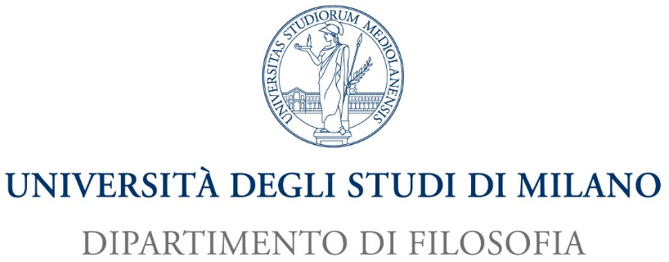

Cattedre di Storia della Filosofia Medievale

Aula Crociera Alta

15 gennaio 2015

Tavola rotonda sul rapporto tra religioni e violenza
Programma della giornata
11.00 -13.00
Aldo Andrea Cassi (Università degli Studi di Brescia) Religione, Violenza. Giustizia. La triade costitutiva della "guerra sacra" nell'antropologia giuridica greca e latina.
Stefano Simonetta (Università degli Studi di Milano) Uccidere per amore? La questione della guerra giusta da Agostino a Tommaso
Marina Calloni (Università degli studi di Milano-Bicocca) Nuove guerre in nome della religione
Gianfranco Mormino (Università degli Studi di Milano) Violenza e unanimità nel fenomeno religioso.
Coordina Massimo Parodi (Università degli Studi di Milano)
Pausa Pranzo
14.30-16.30
Massimo Campanini (Università degli Studi di Trento) L’utilizzo del Corano nella giustificazione del jihad. Da Qutb ad al Qa’ida.
Donatella Dolcini (Università degli Studi di Milano) Induismo e violenza.
Alberto Castelli (Università degli Studi di Brescia) Politica, religione e non violenza di fronte al nazismo.
Coordina Francesca Forte (Fondazione Bruno Kessler - Trento)
Con la partecipazione di
